Схема границ
Рыбоводного участка
озеро Большой Окуневский Сор
Кондинский район
Площадь – 215,48 га
 | Географические координаты точек
 | С.Ш. |  |  | В.Д.
 | град. | мин. | сек. | град. | мин. | сек.
1 | 60 | 4 | 47 | 69 | 2 | 46
2 | 60 | 3 | 52 | 69 | 2 | 6
3 | 60 | 3 | 44 | 69 | 1 | 7
4 | 60 | 4 | 21 | 69 | 1 | 11

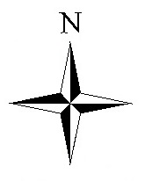
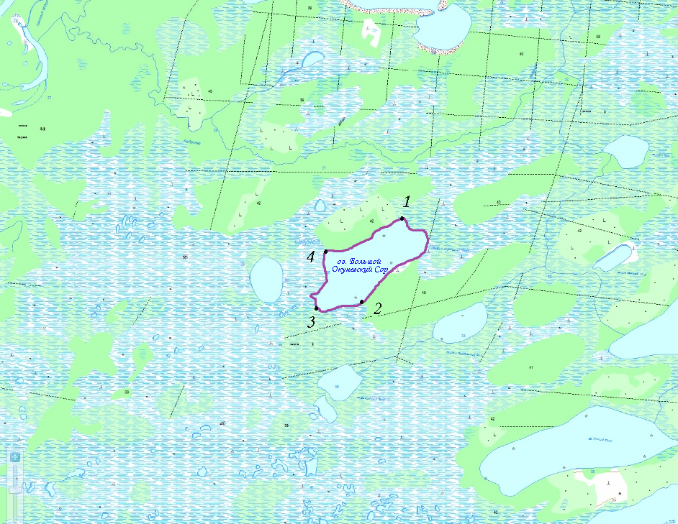
Условные обозначения:
Граница рыбоводного участка

Текстовое описание:
Границы рыбоводного участка включают в себя всю акваторию озера Большой Окуневский Сор

